- 目录
- 、概述-----------------------------------------------------------------------------------------------------4
- 、界面功能及操作说明--------------------------------------------------------------------------------4
- 系统设置-----------------------------------------------------------------------------------------------4
1·1 系统参数--------------------------------------------------------------------------------------
1·2 收银参数--------------------------------------------------------------------------------------
1·3 其他参数--------------------------------------------------------------------------------------
1·4 硬件参数--------------------------------------------------------------------------------------
1·5 界面设计--------------------------------------------------------------------------------------
- 基础数据-----------------------------------------------------------------------------------------------
2·1 部门定义--------------------------------------------------------------------------------------
2·2 手牌设置--------------------------------------------------------------------------------------
2·3 房间设置--------------------------------------------------------------------------------------
2·4 付款方式--------------------------------------------------------------------------------------
2·5 消费项目--------------------------------------------------------------------------------------
2·6 员工信息--------------------------------------------------------------------------------------
2·7 会员类型--------------------------------------------------------------------------------------
2·8 折扣方案--------------------------------------------------------------------------------------
2·9 协议单位--------------------------------------------------------------------------------------
2·10 计费方案--------------------------------------------------------------------------------------
2·11 考勤班次--------------------------------------------------------------------------------------
2·12 编码规则--------------------------------------------------------------------------------------
2·13 打印机设置-----------------------------------------------------------------------------------
2·14 关闭--------------------------------------------------------------------------------------------
- 房态管理-----------------------------------------------------------------------------------------------
3·1 开房--------------------------------------------------------------------------------------------
3·2 调派技师--------------------------------------------------------------------------------------
3·3 消费入账--------------------------------------------------------------------------------------
3·4 合并账单--------------------------------------------------------------------------------------
3·5 更换房间（整间更换）--------------------------------------------------------------------
3·6 客人退房--------------------------------------------------------------------------------------
3·7 房间销帐--------------------------------------------------------------------------------------
3·8 房间转帐--------------------------------------------------------------------------------------
3·9 拆分账单--------------------------------------------------------------------------------------
3·10 技师报钟--------------------------------------------------------------------------------------
3·11 技师下钟--------------------------------------------------------------------------------------
3·12 更换技师--------------------------------------------------------------------------------------
3·13 更换项目--------------------------------------------------------------------------------------
3·14 更换房间（单个客人更换）--------------------------------------------------------------
3·15 客人加钟--------------------------------------------------------------------------------------
3·16 客人退钟--------------------------------------------------------------------------------------
3·17 撤销技师下钟--------------------------------------------------------------------------------
3·18 技师上钟查询--------------------------------------------------------------------------------
3·19 房间客人等待查询--------------------------------------------------------------------------
3·20 技师轮过处理--------------------------------------------------------------------------------
- 房间结账-----------------------------------------------------------------------------------------------
- 钟房管理-----------------------------------------------------------------------------------------------
- 预定管理-----------------------------------------------------------------------------------------------
- 会员管理------------------------------------------------------------------------------------------------
7·1 会员发卡---------------------------------------------------------------------------------------
7·2 会员充值---------------------------------------------------------------------------------------
7·3 会员换卡---------------------------------------------------------------------------------------
7·4 会员卡转账------------------------------------------------------------------------------------
7·5 会员卡取现------------------------------------------------------------------------------------
7·6 会员卡修改密码------------------------------------------------------------------------------
7·7 会员卡状态管理------------------------------------------------------------------------------
7·8 会员卡积分冲减------------------------------------------------------------------------------
7·9 卡积分兑换------------------------------------------------------------------------------------
7·10 撤销卡密码------------------------------------------------------------------------------------
7·11 冲减卡余额------------------------------------------------------------------------------------
7·12 客户管理---------------------------------------------------------------------------------------
7·13 会员卡查询------------------------------------------------------------------------------------

- 库存管理-------------------------------------------------------------------------------------------------
- 退出系统-------------------------------------------------------------------------------------------------
- 、软件功能及操作说明----------------------------------------------------------------------------------
- 系统管理------------------------------------------------------------------------------------------------
1·1 系统参数设置----------------------------------------------------------------------------------
1·2 数据备份----------------------------------------------------------------------------------------
1·3 数据还原----------------------------------------------------------------------------------------
1·4 数据初始化-------------------------------------------------------------------------------------
1·5 用户权限管理----------------------------------------------------------------------------------
1·6 修改操作密码----------------------------------------------------------------------------------
1·7 更换操作员-------------------------------------------------------------------------------------
1·8 挂账还款----------------------------------------------------------------------------------------
1·9 收银交班----------------------------------------------------------------------------------------
1·10 系统操作日志----------------------------------------------------------------------------------
1·11 退出系统----------------------------------------------------------------------------------------
- 考勤管理------------------------------------------------------------------------------------------------
2·1 考勤规则----------------------------------------------------------------------------------------
2·2 值班定义----------------------------------------------------------------------------------------
2·3 员工排班----------------------------------------------------------------------------------------
2·4 员工考勤刷卡----------------------------------------------------------------------------------
2·5 刷卡记录查询----------------------------------------------------------------------------------
2·6 员工请假管理----------------------------------------------------------------------------------
2·7 员工奖罚登记----------------------------------------------------------------------------------
2·8 考勤月报表-------------------------------------------------------------------------------------
2·9 技师排钟模式----------------------------------------------------------------------------------
- 票券管理------------------------------------------------------------------------------------------------
3·1 票券类型设置----------------------------------------------------------------------------------
3·2 票券发放管理----------------------------------------------------------------------------------
3·3 票券状态查询----------------------------------------------------------------------------------
- 营业查询-------------------------------------------------------------------------------------------------
4·1 开单记录查询-----------------------------------------------------------------------------------
4·2 消费明细查询-----------------------------------------------------------------------------------
4·3 历史账单查询-----------------------------------------------------------------------------------
- 统计报表-------------------------------------------------------------------------------------------------
5·1 营业日报表--------------------------------------------------------------------------------------
5·2 营业月汇总表-----------------------------------------------------------------------------------
5·3 营业统计报表-----------------------------------------------------------------------------------
5·4 营业账单明细表--------------------------------------------------------------------------------
5·5 项目销售汇总表--------------------------------------------------------------------------------
5·6 项目推销汇总表--------------------------------------------------------------------------------
5·7 项目推销明细表--------------------------------------------------------------------------------
5·8 项目销售业绩表--------------------------------------------------------------------------------
5·9 员工提成日报表--------------------------------------------------------------------------------
5·10 技师情况日报表--------------------------------------------------------------------------------
5·11 技师提成明细表--------------------------------------------------------------------------------
5·12 技师上钟汇总表--------------------------------------------------------------------------------
5·13 技师上钟明细表--------------------------------------------------------------------------------
5·14 技师业绩汇总表--------------------------------------------------------------------------------
5·15 技师业绩月报表--------------------------------------------------------------------------------
5·16 技师收入统计表--------------------------------------------------------------------------------
5·17 数据趋势分析图--------------------------------------------------------------------------------
- 帮助-------------------------------------------------------------------------------------------------------

- 概述
- 界面功能及操作说明
- 系统设置
1·1 系统参数
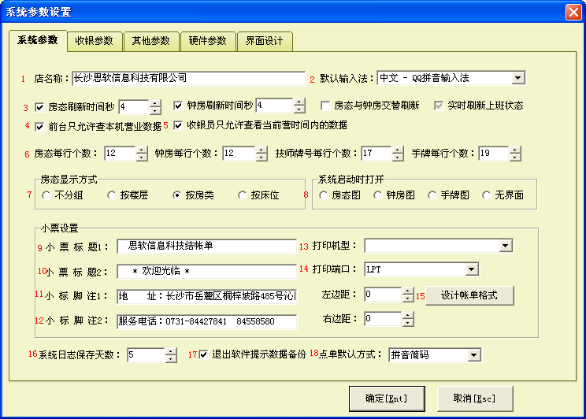
1.1.1 店名称就是该使用单位的全名称。
1.1.2 默认输入法是操作系统时原始默认采用的输入法，可以切换。
1.1.3 房态图和钟房刷新时间是指第一次刷新到下一次刷新间断的时间段。
1.1.4 前台允许查本机营业数据是可以查看营业表和其他数据。
1.1.5 勾选（收银员只允许查看当前营业时间内的数据）在查看营业表时不能修改时间。
1.1.6 在房态图界面和钟房管理界面，房态界面下角的技师，手牌管理每行显示的数量。
1.1.7 房态显示界面分四种显示方式，不分组则按照顺序排，每排显示的规定数量，排满换行。按楼层则一个楼层的房间排在一行，楼层的房间数超过规定的数量换行排。按房类则根据房类来排，一个房类在一行，同一房类有超过规定数量换行排。按床位是根据房间里的床位数来排，同一床位数在一排。
1.1.8 打开系统时首先看到的界面，不勾选则首先显示的是房态图，勾选其他界面则会优先显示其他界面。
1.1.9 客人消费结账时打出的小票，在给客人打印出来的小票上显示的单位名称。
1.1.10 客人消费结账时打出的小票，在给客人打印出来的小票上显示的欢迎语。
1.1.11 客人消费结账时打出的小票，在给客人打印出来的小票上显示的单位的具体地址。
1.1.12 客人消费结账时打出的小票，在给客人打印出来的小票上显示的单位的服务电话和预定电话。
1.1.13 在此选择打印小票的打印机的类型。
1.1.14 在此选择打印小票的打印机的端口。
1.1.15 设置小票打印的账单格式。
1.1.16 系统的操作日志保存的最近天数，此处设置是5，表示系统保留从即刻起往前数5天以内的日志。
1.1.17 退出软件提示数据备份是操作员退出系统时提示是否需要备份当前所有数据，此处建议勾选，以便数据丢失，或者系统维护后的数据还原。
1.1.18 点单默认方式是在搜索单条数据时所需要输入的方式。

1·2 收银参数
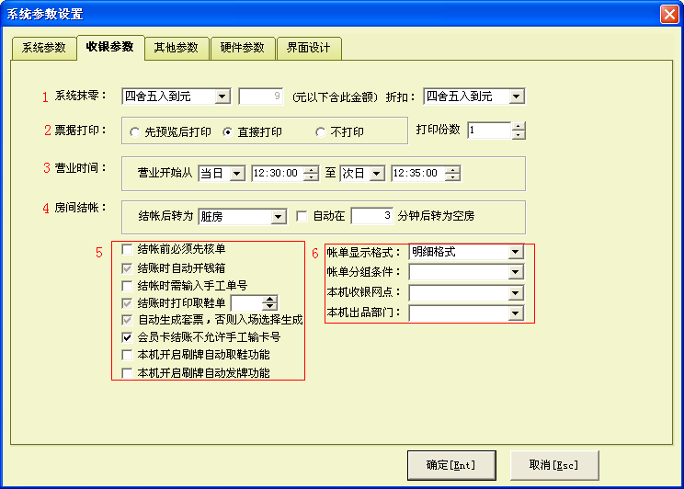
1.2.1 系统抹零是结账时系统会根据此处选择的处理方式来处理金额零头。
1.2.2 票据打印可以设置为三种方式：先浏览后打印，直接打印，不打印和需要打印数量。
1.2.3 营业时间和灵活的变动，营业时间关系到报表的日查询和月查询对账。
1.2.4 结账后房间的状态，可以选择转为脏房，或者空房，勾选了之后，可以设置一定的时间内自动转为空房。
1.2.5 其他的多个设置，可以设置结账时先对单，有钱箱开启钱箱功能，可以设置手工输入单号，以便对账。采用洗浴系统的情况下，结账时同时打印取鞋单。结账时自动生成套餐。会员卡结账是否能够手工输入卡号，自动取鞋和发牌功能的相应设置。
1.2.6 结账时的账单显示方式的设置，本机收银的网点名称，和出品部门名称。

1·3 其他设置
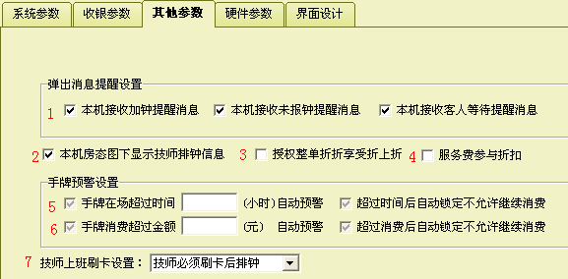
1.3.1 在本台机子在一定的时间内，会在屏幕右下角弹出加钟，未报钟，客人等待的提醒消息。
1.3.2 勾选了之后，本台机子会在房态界面下显示技师的排钟顺序和上钟状态。
1.3.3 勾选后可以整单打折，然后还可以方案打折，享受折上折。
1.3.4 勾选后收取的房间服务费可以参与打折。
1.3.5 勾选并输入一定的时间，手牌消费可在一定的时间内自动报警锁定将不能再消费。
1.3.6 勾选并输入金额限制，消费到达一定数额，自动报警，将锁定手牌。
1.3.7 技师的排钟设置，可有三种选择，一是必须刷卡后参与排钟就是需要刷考勤上班卡才能参与排钟。二是技师无条件参与排钟就是技师无需刷卡，会一直处于空闲状态，参与排钟。三是技师班次时间内排钟，按照班次和规定的时间段排钟。

1·4 硬件设置
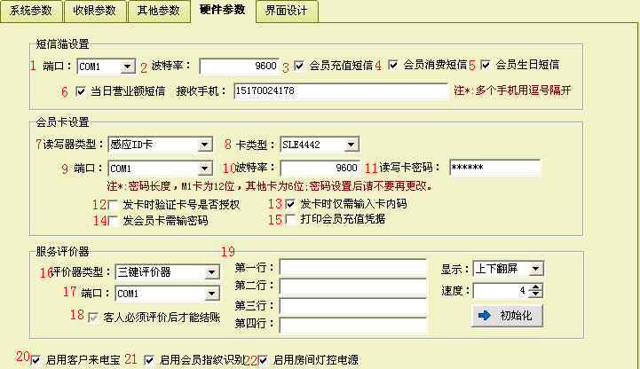
1.4.1 系统设有短信包功能，关联短信包设备，选好短信包设置对应的端口。
1.4.2 波特率是信息传输的频率，一般设置为9600.
1.4.3 勾选时，会员信息如果勾选了（订阅短信），充值时会收到相应的充值短信。
1.4.4 勾选时，会员的手机会收到对应的消费信息，消费多少及余额多少的信息。
1.4.5 勾选时，如果会员信息有填写客人的生日，在生日即将到收到公司发送的生日祝福短信。
1.4.6 勾选时，接受短信的手机号码将收到每天的营业短信，多个手机用逗号隔开。
1.4.7 会员卡设置可设置读卡器的类型。
1.4.8 设置对应卡类型。
1.4.9 设置读卡器对应的端口。
1.4.10 设置读卡器接收信息的波特率，一般设置为9600.
1.4.11 设置读写卡密码。
1.4.12 勾选，发卡时需要确认卡是否授权，可在会员管理的其他操作做卡授权处理。
1.4.13 勾选，发卡时只需要输入卡内码，将自动生成卡编号。
1.4.14 勾选，发卡时需要输入卡密码，否则发卡失败。
1.4.15 勾选，会员充值时，系统自动打印充值凭证，否则不打印。
1.4.16 服务评价器设备类型设置。
1.4.17 服务评价器设备对应的端口设置。
1.4.18 勾选，需要客人先评价才能结账。
1.4.19 客人在评价器输入的评价信息。
1.4.20 启用客户来电宝。
1.4.21 启用会员指纹识别。
1.4.22 启用房间灯控电源。

1·5 界面设计
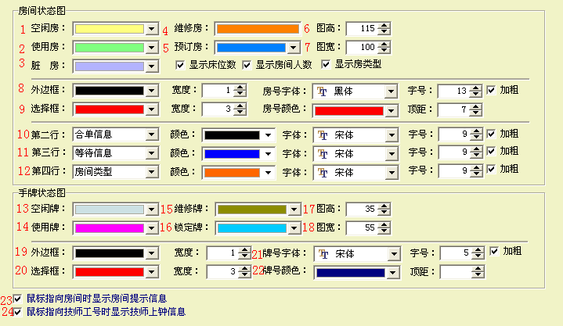
1.5.1 房态图显示的空房间的颜色，可自主调换颜色。
1.5.2 房态图显示的正在使用房间的颜色，可自主调换颜色。
1.5.3 房态图显示的脏房的颜色，可自主调换颜色。
1.5.4 房态图显示的正在维修的房间的颜色，可自主调换颜色。
1.5.5 房态图显示的客人预定的房间的颜色，可自主调换颜色。
1.5.6 每个房间显示的高度。
1.5.7 每个房间显示的宽度。
1.5.8 设置每个房间的边框颜色，宽度和房间号码的字体，字的大小。
1.5.9 设置每个房间被选择后边框的颜色和宽度，房间号的颜色，离顶端的距离。
1.5.10 设置房间在使用状态下显示的小信息，第二行信息的字体颜色，字号大小。
1.5.11 设置房间在使用状态下显示的小信息，第三行信息的字体颜色，字号大小。
1.5.12 设置房间在使用状态下显示的小信息，第四行信息的字体颜色，字号大小。
1.5.13 手牌状态图显示设置，空闲牌的颜色，可自主调换。
1.5.14 手牌状态图显示设置，正在使用牌的颜色，可自主调换。
1.5.15 手牌状态图显示设置，有故障维修牌的颜色，可自主调换。
1.5.16 手牌状态图显示设置，牌被锁定状态的颜色，可自主调换。
1.5.17 单个手牌的高度。
1.5.18 单个手牌的宽度。
1.5.19 每个手牌边框的颜色和宽度的设置。
1.5.20 被选择手牌的边框颜色和宽度。
1.5.21 手牌号字体和字号大小的设置。
1.5.22 手牌号码颜色和距顶端距离的设置。
1.5.23 勾选，鼠标指向房间时，会显示房间的详细信息。
1.5.24 勾选，鼠标指向技师工号显示的技师的详细信息。

二、基础数据
2·1 部门定义
打开系统，进入界面，点击基础数据，选择部门定义
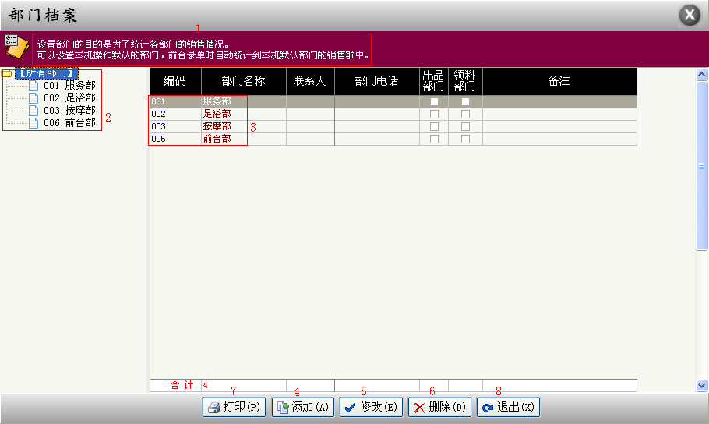
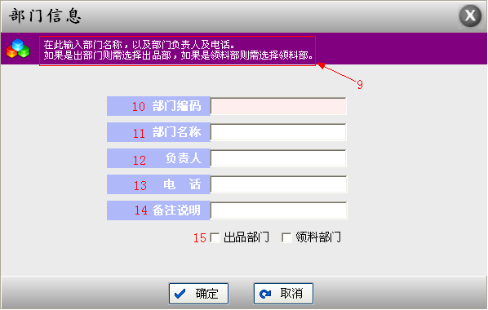
2.1.1 部门设置的说明。
2.1.2 增加好的部门及其编码。
2.1.3 部门显示列表。
2.1.4 点击添加则可以增加新部门。
2.1.5 点击修改可以修改已经存在的部门信息。
2.1.6 点击删除可以删除已经存在的部门。
2.1.7 选择打印，即可打印出部门信息表。
2.1.8 退出是退出部门界面。
2.1.9 部门信息说明。
2.1.10 填写部门编码，必填项。
2.1.11 部门名称，例如足浴部，按摩部，楼面部。
2.1.12 填写部门负责人，即部门领导。
2.1.13 填写部门负责人的电话，或者部门定点电话。
2.1.14 部门的备注说明，即部门的详细信息
2.1.15 部门属于出品的，则勾选出品部门，属于领料的，勾选领料部门。

2·2 手牌设置
打开系统，进入界面，点击基础数据，选择手牌设置
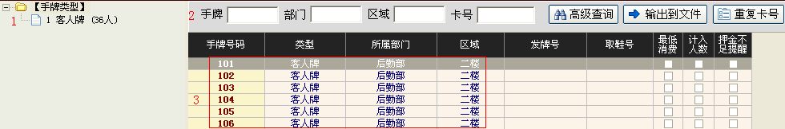
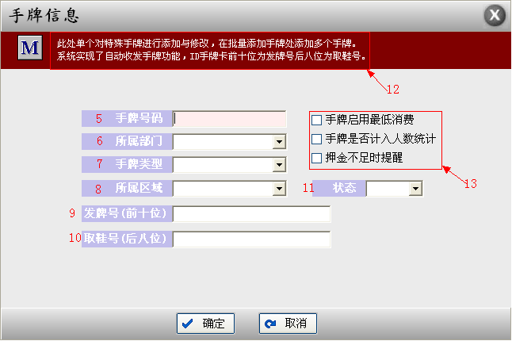
2.2.1 手牌类型，可首先添加手牌类型，显示手牌类型及对应类型的手牌数。
2.2.2 手牌查询，可根据手牌号，部门，区域，以及卡号查询，选择重复卡号可以查出是否有重复卡号的手牌。
2.2.3 显示的已发手牌列表。
2.2.4 批量添加是同时添加多个手牌，进行添加，修改，删除，以及打印手牌，手牌类型设置，和区域添加。
2.2.5 进入手牌添加界面，需要输入手牌号码。
2.2.6 选择手牌所属的部门，以便查询和使用。
2.2.7 选择手牌对应的类型，例如客人牌。
2.2.8 手牌所属的区域，例如1楼，2楼。
2.2.9 发牌号即发出手牌时刷卡机识别的号码，刷了手牌，手牌就出于使用状态。
2.2.10 客人结账后需要取鞋，刷卡机识别的后八位的号码，即可取鞋。
2.2.11 手牌有四种状态显示，一般发牌时选择的状态为空闲。
2.2.12 红色区域为对手牌添加的说明。
2.2.13 手牌限制以及权限的勾选。

2·3 房间设置
打开系统，进入界面，点击基础数据，选择房间设置
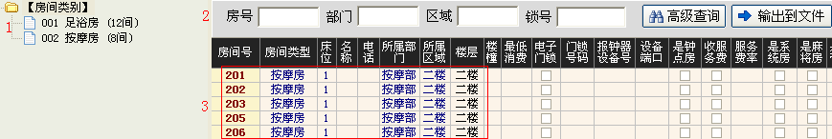
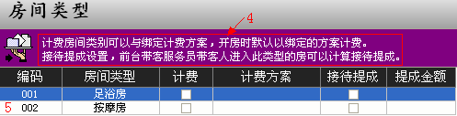
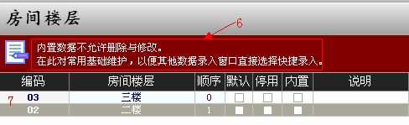
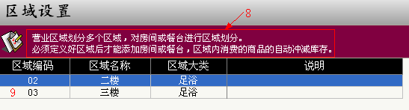
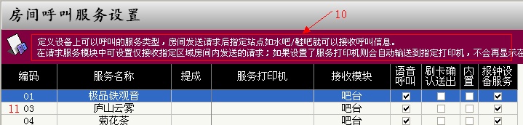
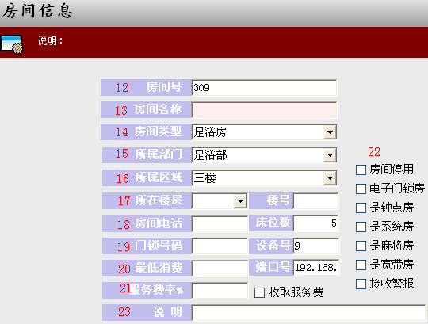
2.3.1 显示的房间类型列表，以及对应类型包含的房间数量。
2.3.2 房间数量很多，不能很快的找出，可以根据房间号，部门，区域，锁号查找。
2.3.3 显示房间列表及具体信息。
2.3.4 各种功能按钮，批量添加可以添加多个手牌，添加，修改，删除房间。房间类型设置，区域设置，楼层设置，房间服务。
2.3.5 房间类型列表，可添加新的房间类型.
2.3.6 楼层设置说明。
2.3.7 楼层列表，可在下面添加新楼层，或修改楼层信息。
2.3.8 区域设置说明，及网点解说。
2.3.9 区域列表，可添加新的区域，或修改删除区域。
2.3.10 房间服务说明，房间安装报钟器直接可以在房间呼叫，对应的客户端就会有反应，比如打印机打印信息，或者语音播放房间服务信息。
2.3.11 房间服务列表，添加房间服务项目应选择对应的接收模块和语音播报。
2.3.12 在房间设置界面点击添加，可以进入房间编辑界面，房间号是显示在房态图界面的号码。
2.3.13 房间名称为房间取名。
2.3.14 选择房间属于的类型，房态图分组显示的根据。
2.3.15 选择了所属部门，关联报表的部门消费查询。
2.3.16 选择所属区域，关联报表的区域消费查询。
2.3.17 房间所属楼层的设置，房态图按楼层显示的根据。
2.3.18 如果在房间安装了电话，则输入房间内的电话，输入房间容纳的床位数，安排客人可以直接的找到对应的房间。
2.3.19 输入房间的门锁号码，通常不需要填写此项。如果启用的是软件星级版，在房间安装了点钟宝报钟器，房间设置必须要填入设备号（点钟设置的设备号和房间对应），以识别对应的房间。同组房间设备号不能重复。
2.3.20 房间的最低消费，也就是房间开出就产生的规定的最低消费。端口号指的是管理房间报钟器设备的交换机的IP地址，以识别对应的房间。
2.3.21 服务费，就是房间开启后系统自动产生的一个费用。
2.3.22 勾选对应的选项之后，会变成对应的房间。
2.3.23 对每个房间进行详细或是特殊的说明，备注。

2·4 付款方式
打开系统，进入界面，点击基础数据，选择付款方式
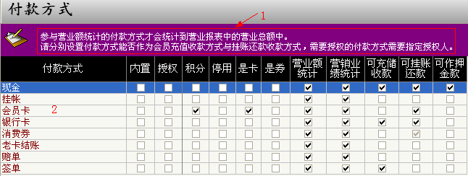
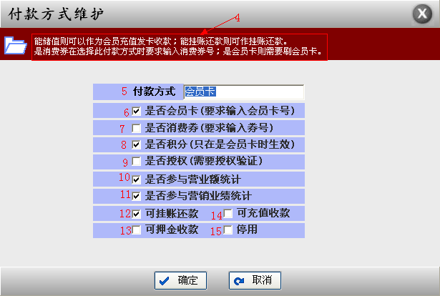
2.4.1 付款方式说明。
2.4.2 付款方式列表，显示出各付款方式的详细信息。
2.4.3 打印（打印列表），添加（可以添加新的付款方式），修改（修改付款方式信息和功能），删除（删除不需要的付款方式），取消（退出付款方式界面）的功能建。
2.4.4 付款方式编辑信息的说明。
2.4.5 首先输入付款方式名称。
2.4.6 如果是会员卡，则勾选是否为会员卡，结账时需要输入卡号。
2.4.7 如果是消费券，则勾选是否为消费券，结账时需要输入消费券号。
2.4.8 会员卡类型才会关联积分，其它支付方式无需理会此选项。
2.4.9 勾选是否授权，操作此类型的付款方式需要一定的权限。
2.4.10 每一种付款方式都应该参与营业额统计。
2.4.11 每一种付款方式都应该参与营销业绩统计。
2.4.12 勾选了可挂账还款，客人还款时就可以选择这种方式进行还款。
2.4.13 勾选可押金收款，采用这种方式结账需支付押金。
2.4.14 勾选可充值还款，在还款时先给卡充值再还款。
2.4.15 勾选了停用，此种方式将不能再做结账方式。

2·5 消费项目
打开系统，进入界面，点击基础数据，选择消费项目
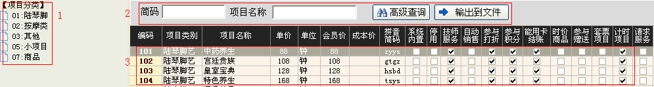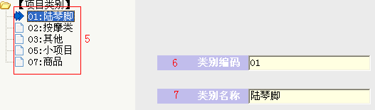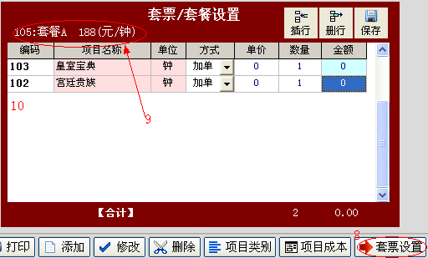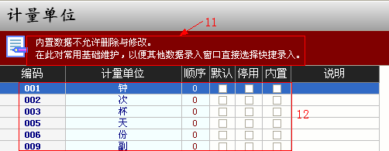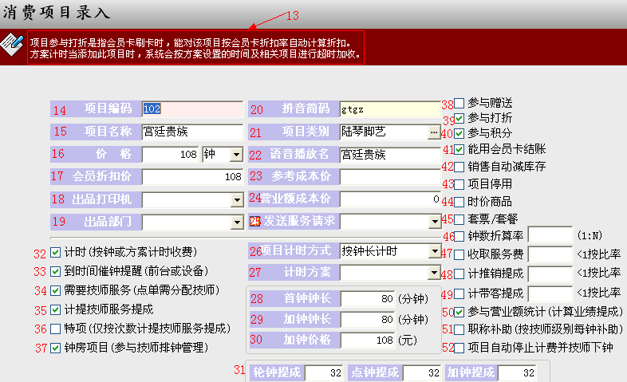
2.5.1 项目类别列表，选定类别，会找到对应的项目明细和数量。
2.5.2 检索功能，输入拼音简码（即汉语拼音首字母）搜索到对应的项目。
2.5.3 项目列表和明细。
2.5.4 项目界面功能条，打印项目表，添加，修改，删除项目，项目类别设置，项目成本设置，套票设置（多个项目合成一个套餐），用量单位的设置。
2.5.5 选择项目类别可进入类别的添加，已添加的类别。
2.5.6 项目类别编码，必填项，便于报表查询和检索。
2.5.7 项目类别的名称，必填项。
2.5.8 在项目界面点击套票设置，到套票设置界面。首先要添加一个名称叫套票的项目，然后选择这个项目。点套票设置进入编辑选择具体合成套票的项目。
2.5.9 套餐的价格和名称，是在添加项目时设置。
2.5.10 合成套票的具体项目列表，单价和金额必须设置为0，确定数量，点保存完成设置，再点击套票设置关闭。
2.5.11 在项目界面选择的单位来设置每个项目的用量单位，对单位的说明。
2.5.12 用量单位列表，在界面的下方可进行修改和添加，删除等操作。
2.5.13 在项目界面选择下方添加功能键进行项目的添加和编辑。项目解说。
2.5.14 编辑时，首先输入项目编码，建议项目编码与项目类别对应，以便查找。例如项目类别编码为02，则具体项目编码设置为201，202，203等。
2.5.15 项目名称，项目的叫法。
2.5.16 填写项目的价格以及选择项目的单位。
2.5.17 输入会员折扣价，在结账时使用会员结账，会自动启用这个会员价格结账。
2.5.18 商品或者服务茶水，需要打印派送单，要选择本机安装的出品打印机。
2.5.19 出品部门是属于派送的地点，例如吧台或服务台。
2.5.20 拼音简码在输入项目名称时自动生成，检索和查询的便捷方式。
2.5.21 项目类别必须填写，就是该项目属于什么类别。
2.5.22 语音播放名要和项目名称一致，消费的项目或者商品，会以语音的形式在相应的服务台和房间播放出来。
2.5.23 参考成本价是一种对比查看的功能。
2.5.24 营业额成本价对比参考功能。
2.5.25 商品，或免费茶水，需要在服务台做语音服务，需要在房间设置里的房间服务添加商品服务名称，要和该商品名一致，然后勾选发送服务请求，选择对应商品。
2.5.26 项目计时方式分为钟长计时和方案计时。
2.5.27 如果项目没有规定的金额，按时间长短来计算，则可以在计时方案里选择。
2.5.28 首钟钟长是做一个项目需要的时间长度，必须填写，项目根据这个时间计时。
2.5.29 加钟钟长是客人需要加钟的时间长度。
2.5.30 加钟价格，加的时间长度应付合适的金额。
2.5.31 技师的提成，有轮钟提成，加钟提成，点钟提成，如果是特项，只有一个提成。
2.5.32 大项目需要计时的项目勾选。
2.5.33 勾选此项针对计时的项目，快到时就会在房间的报钟器和前台做催钟提醒。
2.5.34 需要技师服务的项目勾选，关联到技师的提成。
2.5.35 技师有提成的项目勾选。
2.5.36 特项，属于不计钟长，只计次数。
2.5.37 勾选钟房项目，就会参与钟房的排钟，否则就和商品一样不参与排钟。
2.5.38 参与赠送，则可以赠单，免单。
2.5.39 参与打折，可以参与方案折扣
2.5.40 参与积分。
2.5.41 勾选能用会员卡结账，用会员卡才能结账，否则只能用现金或其他方式支付。
2.5.42 销售自动减库存，针对商品关联的库存数量。
2.5.43 勾选了项目停用，此项目就不能再消费了。
2.5.44 时价商品表示此商品在消费时可以修改价格，例如损坏赔偿。
2.5.45 如果项目为套餐，需要勾选套票/套餐。在结账时就会生成套餐费用，不计单个项目的收费价格。
2.5.46 勾选钟数折算率，需要输入具体的比率。
2.5.47 如果做此项目需要一定的服务费，勾选收取服务费并填入服务的费用金额。
2.5.48 录入项目时有推销提成，需要勾选计推销提成，录入时输入推销员工号。
2.5.49 录入项目时有待客提成，需要勾选计待客提成，录入时输入接待员工号。
2.5.50 所有项目都必须勾选参与营业额统计。
2.5.51 需要按职位高低来发放补助，需要勾选职称补助。
2.5.52 计时收费项目勾选生效，计时将自动下钟。

2·6 员工信息
打开系统，进入界面，点击基础数据，选择消费项目
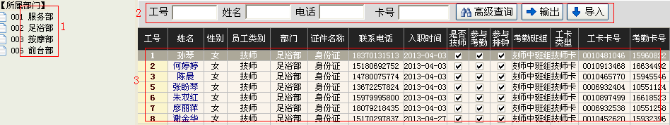
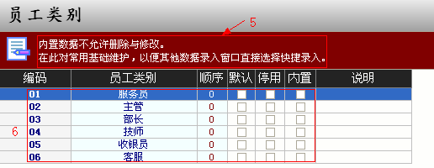
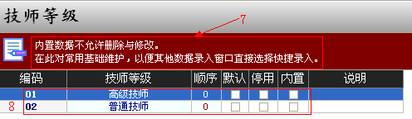
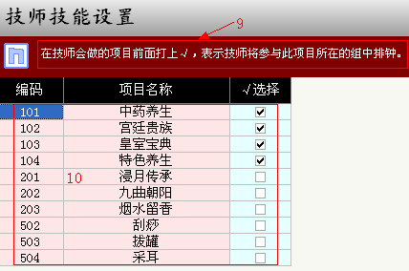
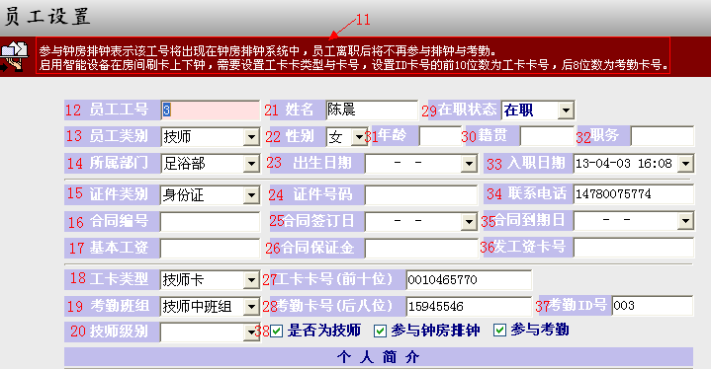
2.6.1 包含员工的部门列表。选择具体的部门，找到对应的员工。
2.6.2 员工信息查询栏，可按工号，姓名，电话，卡号等来查询。
2.6.3 员工具体详细信息列表。
2.6.4 员工信息功能栏，可以打印员工表，添加，修改，删除员工，设置员工类别，设置技师的技能，设置考勤指纹。
2.6.5 点击员工类别进入员工类别设置，此处为员工类别设置的解说。
2.6.6 员工类别列表（直观的看出员工的职位和任务）。
2.6.7 技师级别说明。
2.6.8 技师的各个级别列表。
2.6.9 技师技能设置说明，设置技师技能需要选择该技师，然后点开技师技能。
2.6.10 技师技能列表，会做的技能勾选即可。
2.6.11 选择添加进入员工添加界面，此处为员工信息说明。
2.6.12 员工的工号，填写后不可更改。
2.6.13 员工类别为必填项。
2.6.14 员工所属的部门，便于查询。
2.6.15 证件类别，例如身份证，工作证。
2.6.16 公司跟员工签订合同的合同编码。
2.6.17 输入员工的基本工资。便于工资的计算。
2.6.18 员工的工卡类型，系统识别工卡类型名称，作为房间报钟器的刷卡操作的功能体现。
2.6.19 考勤班组关联员工排班的班次，选择对应班次刷卡上班。
2.6.20 技师级别，关联技师提成和补贴。
2.6.21 员工的真实姓名必填。
2.6.22 员工的性别必填，在安排技师时可以区分男女技师。
2.6.23 员工的出生日子作为可填项。
2.6.24 输入员工对应的证件号码。
2.6.25 公司和员工签订合同的日期。
2.6.26 公司和员工签订合同时，员工交给公司的保证金。
2.6.27 员工工卡前十位，作为操作点钟宝的功能卡号。
2.6.28 考勤卡号，刷卡上班，刷卡机识别卡的后八位。
2.6.29 在职状态分为三种，员工在职，离职，休长假。
2.6.30 员工籍贯，即家庭地址。
2.6.31 员工年龄。
2.6.32 员工在公司的职位。
2.6.33 员工入职的日期，由此计算工龄。
2.6.34 员工的联系电话。
2.6.35 合同的有效期。
2.6.36 发放工资的卡号，可为银行卡号，或其他收款卡号。
2.6.37 使用考勤指纹，需要输入考勤ID号。
2.6.38 如果是技师需要选全部，如果不是技师，只需要勾选参与考勤。

2·7 会员类型
打开系统，进入界面，点击基础数据，选择会员类型设置
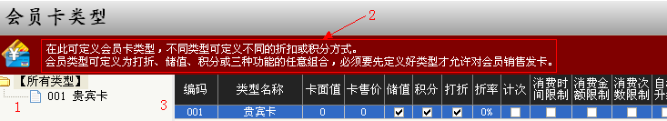
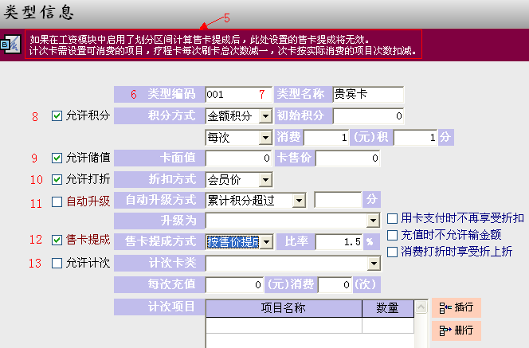
2.7.1 会员卡类型列表。
2.7.2 会员卡类型说明。
2.7.3 会员卡列表，以及详细信息。
2.7.4 会员卡类型功能条，可添加，修改，删除，打印会员。
2.7.5 会员卡类型的编辑说明。
2.7.6 卡类型编码必填。
2.7.7 卡类型名称。
2.7.8 勾选允许积分，会员可按照指定方式积累积分。
2.7.9 勾选允许充值，发卡或者充值时才可以输入金额。
2.7.10 勾选允许打折，需要选择打折方式，会员卡结账时就会打折。
2.7.11 勾选自动升级，针对积分的升级，积分累计到指定数值，就会升级为指定会员类型。
2.7.12 售卡提成是对推卡人的提成，选择提成的方式和数值，在办卡时输入推销员工卡卡号即可。
2.7.13 勾选允许计次，就是对会员卡消费的限制和管理。
2·8 折扣方案
打开系统，进入界面，点击基础数据，选择折扣方案设置
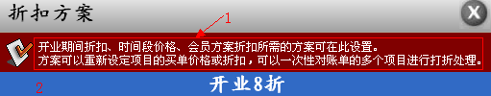
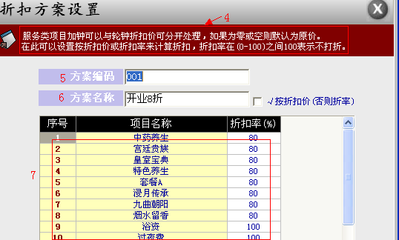
2.8.1 折扣方式说明。
2.8.2 已经添加的折扣方案列表。
2.8.3 折扣方案功能条，可添加，修改，删除折扣方案。
2.8.4 折扣方案设置说明。
2.8.5 每种折扣需要输入编码区分。
2.8.6 方案名称必须要直观，比如会员打折，开业打折。不够选则按比例计算，勾选则需要输入具体打折价格。
2.8.7 项目打折编辑列表100代表不打折，80代表打8折。

2·9 协议单位：针对挂账签单的客户设计。
打开系统，进入界面，点击基础数据，选择协议单位设置
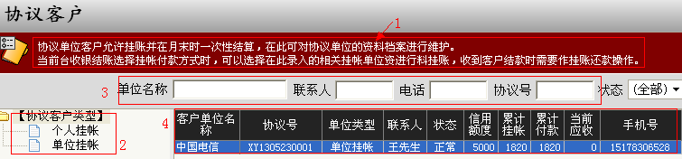
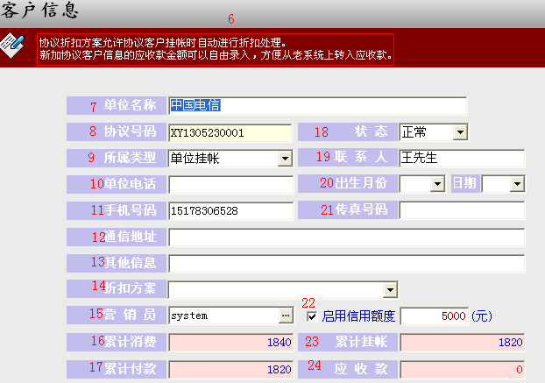
2.9.1 协议单位说明，针对老客户挂账签单。
2.9.2 挂账客户类型列表，可以选择对应的类型。
2.9.3 可以查询客户的详细信息。
2.9.4 挂账客户的详细信息和列表。
2.9.5 协议单位功能列表，可以添加，修改，删除协议单位。
2.9.6 挂账客户的详细信息和编辑表说明。
2.9.7 单位名称可以填写单位，如果是个人挂账则填写个人姓名。
2.9.8 协议号码在编辑时自动生成，不可以修改。
2.9.9 选择客户类型，属于单位挂账还是个人挂账。
2.9.10 输入客户的单位电话，以便查询和催账还款。
2.9.11 输入客户的手机号码。
2.9.12 输入客户的详细的通讯地址，例如住址或者公司地址。
2.9.13 输入客户的其他信息。
2.9.14 假如客户属于特殊客户，需要享受折扣，折需要选择对应的折扣方案。
2.9.15 选择挂账录入信息时的营业员。
2.9.16 显示客户累计的消费数额。
2.9.17 显示客户累计付款金额。
2.9.18 此处可以选择是否正在使用的客户信息或者是已经停用的客户。
2.9.19 填写挂账客户的联系人，以便查询和催账。
2.9.20 填写客户的生日，可以在接近生日给客户发送祝福短信。
2.9.21 输入客户的传真。
2.9.22 勾选后，输入客户信息的信誉额度，就是可以挂账在一定数额的范围之内。
2.9.23 显示客户累计挂账数额。
2.9.24 显示客户当前应还款数额。

2·10 计费方案：针对计时收费的房间和网点设计
打开系统，进入界面，点击基础数据，选择协议单位设置
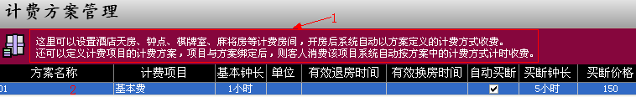
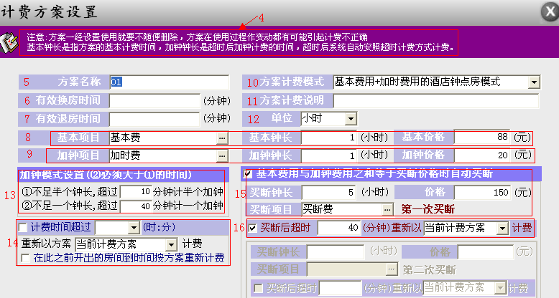
2.10.1 计费方案说明。
2.10.2 计费方案具体列表。
2.10.3 计费方案功能条（添加，修改，删除）。
2.10.4 计费方案设置的说明。
2.10.5 编码，区分和选择方式。
2.10.6 有效换房时间，即在固定的时间段内换房成功，超出则不能换房。
2.10.7 有效退房，客人不住或者不消费，直接退房只能在一定的时间内可退。
2.10.8 基本项目就是房间一开出则产生的费用，为基本费，基本费生效的时间长度和基本价格。
2.10.9 加钟项目，超过了基本项目规定的时间段加收的一种费用及此种费用生效的时间长度。
2.10.10 计费方案模式，即是计费模式，如何产生的费用。
2.10.11 计费方案的说明和备注。
2.10.12 房间开出的计量单位，可以以分种，小时计算。
2.10.13 加钟模式是设置的是，加钟项目收取的方式，超过一定的时间的收取。
2.10.14 计费方案的重新计费设置。
2.10.15 买断项目和买断价格和时间的设置，就是房间开出，到一定的时间自动买断不再产生费用。
2.10.16 勾选后，则在买断后一定时间继续续费使用。

2·11 考勤班次
打开系统，进入界面，点击基础数据，选择考勤班次设置
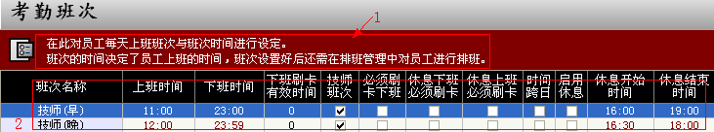
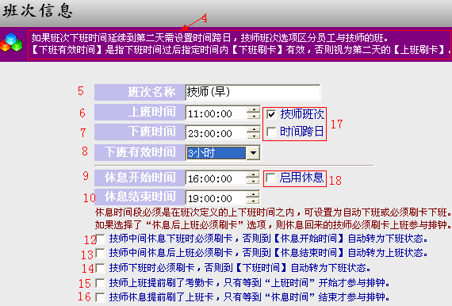
2.11.1 考勤班次说明。
2.11.2 考勤班次列表。
2.11.3 功能列表，可添加，删除，修改，打印班次表。
2.11.4 班次信息说明，关键选项的注释。
2.11.5 班次名称，属于哪类班次，哪类员工的班次。
2.11.6 写入上班时间点，晚到属于迟到。
2.11.7 设置下班的时间点，早于这个时间点离开，属于早退。
2.11.8 下班有效时间，可选择一定的时间段，说明下班时间点延后设定的时间均生效，即刷卡成功，如果超出有效的时间，则下班失败。
2.11.9 勾选了启用休息，设置休息开始时间，则在这个时间点开始属于休息阶段。
2.11.10 设置休息结束时间。
2.11.12 勾选后，到了休息时间必须刷卡，才能变成休息状态，将不再参与排钟，否则仍然处于空闲状态，可以排钟。不勾选，到了休息的时间，所有技师将自动转为休息状态，不参与排钟。
2.11.13 勾选后，技师在休息时需要上班排钟必须刷卡，不勾选，不需要刷卡，到了休息时间到自动转为空闲状态，可以参与排钟。
2.11.14 勾选，技师下班时，需要刷卡才能下班，否则一直出于空闲状态，不勾选，在下班时间点到，技师将自动转为下班的状态。
2.11.15 勾选，技师提前来刷卡，也只能等到上班时间到，才能参与排钟。
2.11.16 勾选，如果在休息阶段，休息结束时间还没到，技师提前刷卡，也只能等到休息结束时间到才能参与排钟。
2.11.17 如果是技师的班次，则勾选技师班次。时间跨日就是上班的时间点是头一天，下班的时间点是属于第二天，就勾选时间跨日。

2·12 编码规则
系统设定的编号长度，可以自行调整。
2·13 打印机设置
针对水吧，商品架的网络打印机设置。
2·14 关闭
- 房态管理
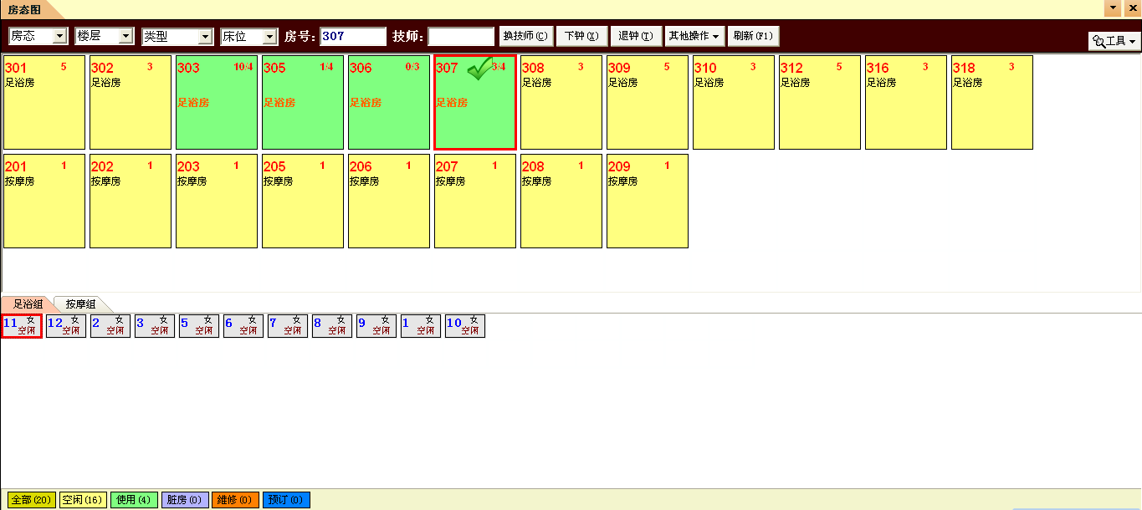
3·1 开房
进入系统，进入房态管理
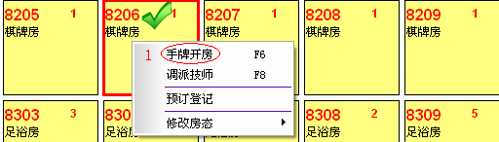
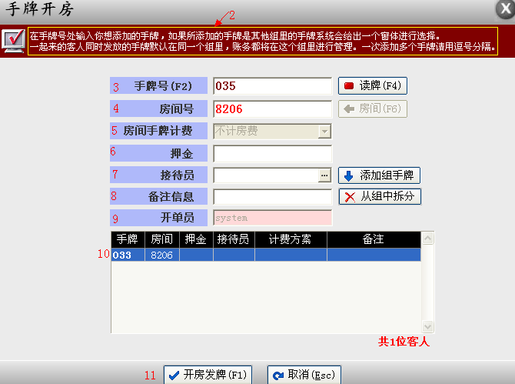
3.1.1 选择手牌开房，如果是足浴系统则选择接待开房。
3.1.2 开房间的说明和重要选项的备注。
3.1.3 输入手牌号，客人在鞋吧领取手牌后，出示给开单员。
3.1.4 点击对应的房间后，房间号自动生成。
3.1.5 如果房间有房间计费，此处则显示房间计费方案。
3.1.6 所开的房间需要交付押金，则输入押金金额。
3.1.7 点击三点，浏览员工信息，选择对应的输单员工号，或者直接输入。
3.1.8 房间有特殊说明，可在此处输入特殊的备注。
3.1.9 开单员是登录系统的人员。
3.1.10 输入手牌号之后，需要点击添加组手牌，手牌自动跳入列表框，如果多个手牌，显示成一组，房间则显示多个手牌，多个客人。
3.1.11 信息输入完毕，点击开房发牌即可。

3·2 调派技师
点击已开启的房间，选择调派技师，进入调派界面
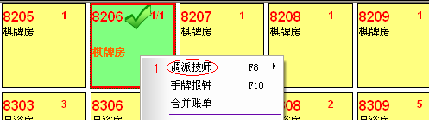
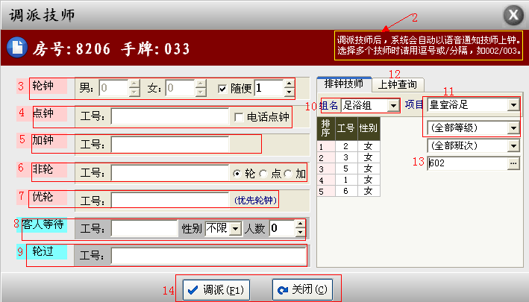
3.2.1 选择开启的房间，点击调派技师，指定对应的手牌号。
3.2.2 调派技师说明，关键备注。
3.2.3 轮钟属于正常的顺序轮流上钟，男的后面输入数字就调派男技师，女的后面输入数字，调派的就是女技师，如果勾选随便，输入数字，调派就不分男女，顺序调派。
3.2.4 点钟就是客人指定需要某个技师服务，输入该技师的技术工号，多个技师用逗号隔开分别输入。
3.2.5 加钟就是技师已经在房间做项目，需要加做某个项目，输入对应的技师工号，多个技师用逗号隔开分别输入。
3.2.6 非轮针对值班阶段，所有技师均处于下班状态，非轮仍然可以调派，需要明确了解值班技师及其工号，此处需要输入技师工号，多个技师用逗号隔开分别输入。
3.2.7 优轮，针对客人的要求，对地区和形象的要求，根据调派人员对本店技师的了解，自主挑选该技师做项目，需要输入技师号，多个技师用逗号隔开分别输入。
3.2.8 客人等待属于高峰期，没有空闲技师，或者某个技师处于上钟状态，客人仍要求某技师服务，输入等待的技师工号，如果上钟，此技师属于点钟，在人数之后输入数字，属于某房间等待人数，某技师下钟，第一时间安排到等待的房间上钟。
3.2.9 轮过针对特殊情况，系统设置点钟和非轮不动牌，如果针对某个技师点钟和非轮动牌，则需要在轮过出输入该点钟或非轮的技师工号。
3.2.10 在调派时需要选择组名，例如做的项目是足浴，或者按摩，或者小项目等。
3.2.11 选择客人需要的项目，否则为默认的项目。
3.2.12 在调派之前，调派员应该首先查询技师的上钟情况，是否有空闲技师，或者需要等待。
3.2.13 如果项目有推销提成，需要输入销售员工号，计入工资提成。
3.2.14 信息输入完毕，点击调派，完成操作。

3·3 技师报钟
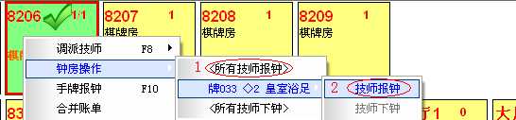
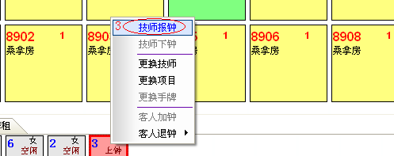
3.3.1 可以点击该技师所在房间，选择钟房操作，选择所有技师报钟。
3.3.2 指定技师号，单个技师报钟。
3.3.3 选择技师，选择技师报钟。

3·4 合并账单
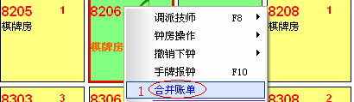
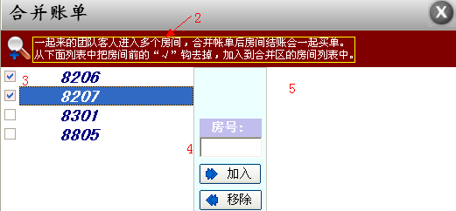
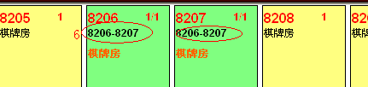
3.4.1 点击需要合并账单的房间，选择合并账单，进入合并界面。
3.4.2 合并账单的说明及其重点备注。
3.4.3 为合并的房间列表，勾选需要合并的房间。
3.4.4 或者输入需要合并的房间号，点击加入。
3.4.5 点击假如之后，等待合并的房间会弹到右边的空白处，最后点击合并。
3.4.6 在房态图界面就会显示合并的房间号信息，结账时只需要点击任意合并的房间结账即可。

3·5 更换房间（整间更换）
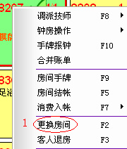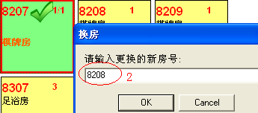
3.5.1 点击需要更换的房间，选择更换房间。
3.5.2 输入换入的房间号码，即新号房间号码，原来的房间将变成脏房状态。

3·6 客人退房
房间已经预结账，或者开出的房间没有产生消费，即可退房，点击需要退的房间选择客人退房，完成操作。

3·7 房间销帐
房间销帐需要有权限的人员即可销帐，把房间所有消费信息全部消除，选择需要销帐的房间，需要输入权限人员的工号和密码，销帐之后，房间变成脏房状态。

3·8 房间转帐
房间转账针对足浴系统设置，点击需要转账的房间，然后输入受账房间号码。

3·9 拆分账单
合并账单之后，多出一个拆分账单的选项，拆分账单和合并账单界面类似，勾选需要拆分出来的房间号码，点击拆分，完成操作。

3·10 消费入账
消费入账针对商品录入或者漏单需添加，点击房间选择消费入账，对应手牌号（足浴系统没有手牌号）
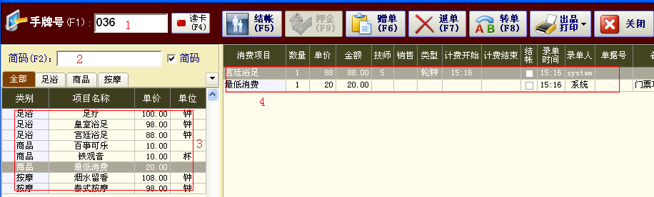
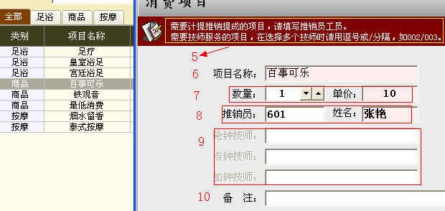
3.10.1 输入手牌号，按回车键。足浴系统则需要输入房间号，回车键。
3.10.2 输入项目或商品的简码，检索出需要的项目或者商品。
3.10.3 消费项目和消费商品列表。
3.10.4 对应的房间或者对应的手牌号已产生消费的项目。
3.10.5 消费项目录入的说明和重要备注。
3.10.6 双击需要的商品或项目，弹出此界面，显示对应的项目名。
3.10.7 输入需要的数量，单价自动显示。
3.10.8 输入推销员工号，自动显示推销员姓名，将计入推销提成。
3.10.9 如果是需要服务的项目，需要输入服务的技师号。
3.10.10 特殊备注。

3·11 技师下钟
技师下钟和技师上钟的操作类似。

3·12 更换技师
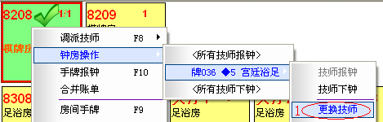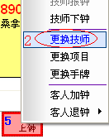
3.12.1 可以点击该技师所在的房间，选择钟房操作，对应技师号，点击更换技师。
3.12.2 可以点击对应的技师号，选择更换技师。更换技师的界面和调派界面一样，不同的是，不需要选择项目。

3·13 更换项目
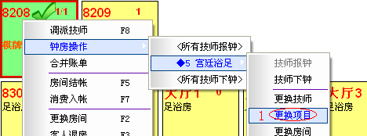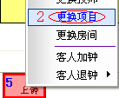
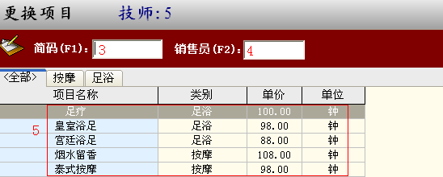
3.13.1 点击对应客人或技师所在的房间，选择钟房操作，对应技师或手牌，选择更换项目，进入更换项目的界面。
3.13.2 可以点击对应的技师，选择更换项目，进入更换项目的界面。
3.13.3 输入项目的拼音简码来检索需要的项目。
3.13.4 如果项目有推销提成，需要输入推销员工号。
3.13.5 项目列表，可以点击对应的组别选择。

3·14 更换房间（单个客人更换）
洗浴系统，需要点击新的房间，选择手牌开房，输入需要换房的手牌号，点击添加组手牌，点击开房发牌即可。
足浴系统，需要点击对应的技师，选择更换房间，输入新房间号，完成操作。

3·15 客人加钟
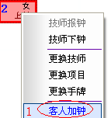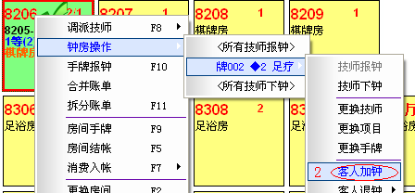
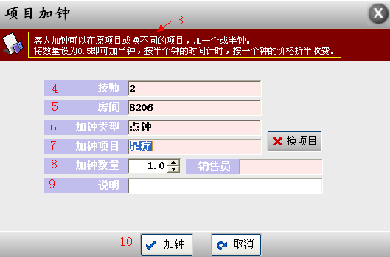
3.15.1 客人加钟时，点击对应的技师，选择客人加钟，进入加钟界面。
3.15.2 可以选择对应的房间，选择钟房操作，选择对应的技师号手牌号，选择客人加钟，进入加钟界面。
3.15.3 加钟界面说明及重要备注。
3.15.4 选择客人加钟后，对应的技师号自动弹出，无需输入。
3.15.5 房间好自动生成。
3.15.6 加钟类型，会显示轮钟或者是点钟，计入提成的差异。
3.15.7 选择加钟的具体项目，如果不选择就会是默认的原来轮钟或者点钟的项目。
3.15.8 选择加钟数量，如果项目有推销提成，需要输入销售员工号。
3.15.9 项目的特殊备注和说明。
3.15.10 完成信息录入，点击加钟即可。

3·16 客人退钟
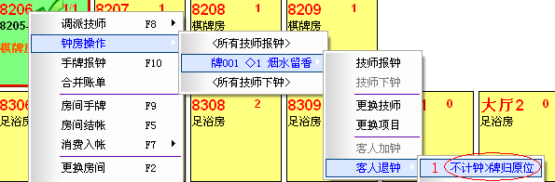
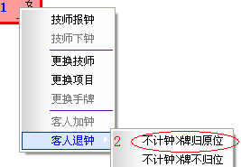
3.16.1 客人退钟可选择客人所在的对应房间，选择钟房操作，对应的技师号，选择客人退钟，分为三种退钟方式。1，不计钟牌归原位，就是客人无需付款，技师的轮排顺序回到原位，2，不计钟排不归位，就是客人无需付款，技师牌不动，不回到原位。3，按规则，计钟归牌。就是按照系统设置的规则去处理退钟方式。
3.16.2 可以选择对应的技师，选择客人退钟。

3·17 撤销技师下钟
撤销下钟是针对技师已经下钟，而且所做的项目有误，需要更换项目，而设计。
点击房间，选择撤销技师下钟，完成操作。

3·18 技师上钟查询
点击房态界面的工具按钮，选择技师上钟查询，可以直观的看到技师对应的房间和所做的项目，剩余的时间。

3·19 房间客人等待查询
点击房态界面的工具按钮，选择客人等待查询，直观的看到客人等待的信息。

3·20 技师轮过处理
轮过处理，针对特殊的技师需要排到尾牌，做一次轮过处理。
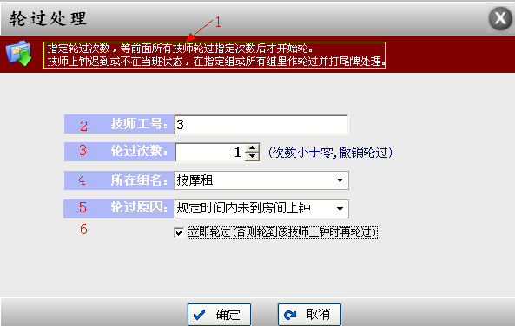
3.20.1 轮过处理说明，重要备注。
3.20.2 输入需要轮过的技师编号。
3.20.3 轮过次数需要明确。
3.20.4 选择好组别，避免轮过错误。
3.20.5 选择好轮过的原因。
3.20.6 勾选立即轮过，则马上生效，如果不勾选，只有等到该技师上钟时才生效。

- 房间结账
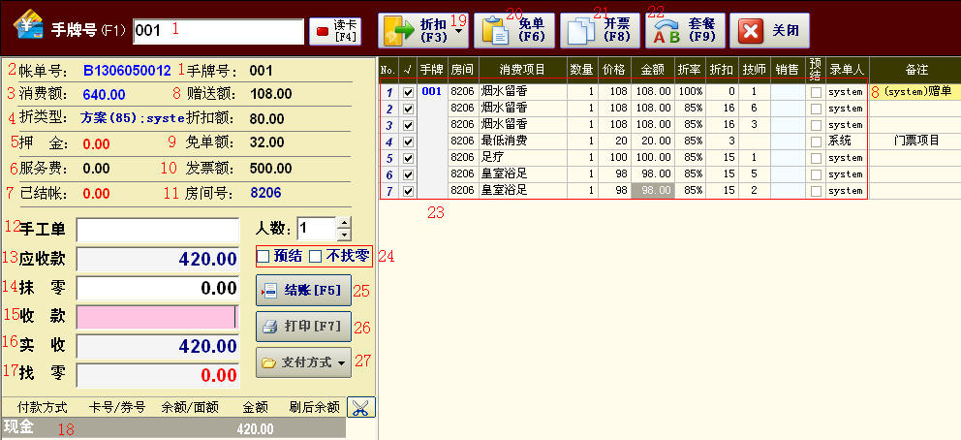
4.1 输入手牌号，足浴系统则需要输入房间号码，按回车键，会显示所有的消费信息。
4.2 账单号自动生成。
4.3 消费额是手牌或者房间消费的所有项目和商品的总额。
4.4 折扣就是打折的方式，显示打折人和打折的具体金额。
4.5 如果开房时，或者发放手牌时交付的押金，将在结账时显示押金。
4.6 如果房间收取服务费，则会显示服务费的具体金额。
4.7 已结账，表示房间已经结账的数额，一般在房间有预结账的情况出现。
4.8 赠单额，是在消费入账界面赠送的单。
4.9 显示免单的金额数，免单是免去一定的金额，需要有权限方可免单。
4.10 发票金额，就是客人要求开发票报销，金额可以人为更改。
4.11 如果选择房间结账，房间号自动生成，选择结账处理，需要输入手牌号或者房间号，此处自动生成房间号。
4.12 输入手工单便于财务查账。
4.13 应收款是打折，赠单，免单之后，应收取的金额。
4.14 如果系统设置了抹零，则显示抹零的金额，即抹去零头。
4.15 收款出，需要输入客人交出的金额面值，一般现金支付需要输入收款金额。
4.16 实收等于应收款，应小于或者等于收款，就是实际应该收款数。
4.17 如果输入的收款不等于实收，选择支付方式之后，则显示找零金额。
4.18 选择了支付方式之后，出现在支付列表里，显示方式和支付的金额。
4.19 如果需要打折，选择折扣，分为三种方式，会员打折，整单打折，按方案打折，需要有权限方可打折。
4.20 需要免单，选择免单，可以免去一定金额或者全面。
4.21 开票即客人要求开票报销，开票时可以输入任意金额开票。
4.22 多个项目形成一个套餐，结账时在打开结账界面首先点击套餐按钮，形成套餐。
4.23 右边显示对应手牌或者对应方面消费明细。
4.24 勾选预结，结账后房间仍然处于使用的状态，勾选不找零，则在找零处显示为0.
4.25 所有信息确认正确了，点击结账按钮，完成结账。
4.26 结账前可以先打印小票。
4.27 选择支付的方式，例如现金，会员卡，消费券，银行卡等。

- 钟房管理
直观的开出技师的排钟顺序和技师的状态。和技师查询。
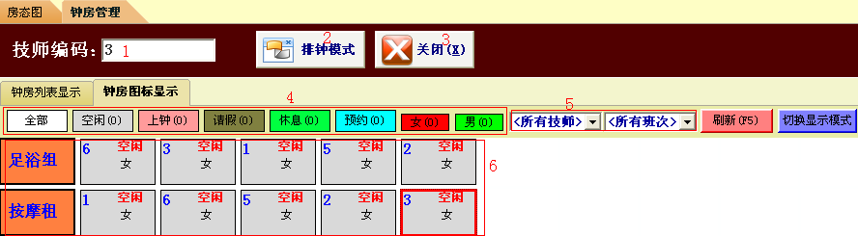
5.1 输入技师号码，回车则会选择该技师。
5.2 选择排钟模式，进入技师排钟模式。
5.3 关闭钟房管理界面。
5.4 可以根据状态来选择查看技师的状态，更直观。
5.5 根据技师号，技师班次来查询技师的状态。可多项选择。
5.6 技师排钟列表和显示的状态。

- 预定管理
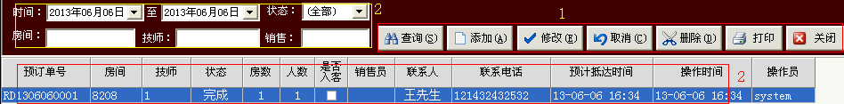
6.1 预定管理的功能列表。
6.2 预定信息的条件查询，可以输入技师号，房间号进行查询
6.3 预定的详细信息列表。

- 会员管理
打开软件，选择会员管理，进入会员管理界面。
7·1 会员发卡
进入会员管理，选择“发卡”按钮
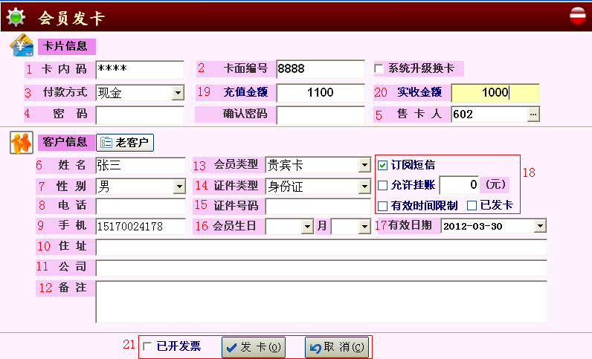
7.1.1 卡内码即卡内芯片的号码，需要刷卡机感应出来。
7.1.2 卡编号是卡面上显示的编号，一般根据卡编号查询。
7.1.3 选择办卡时支付的方式，例如现金办卡，银行卡办卡。
7.1.4 需要设置密码，则输入密码，两次输入要一致。
7.1.5 输入售卡人工号，或者浏览选择售卡人工号，关系售卡人的办卡提成。
7.1.6 输入客人的真实姓名。
7.1.7 选择客人的性别，方便对会员卡的查询和统计。
7.1.8 输入客人的单位电话，便于查询。
7.1.9 输入客人的手机号码，必须要正确的。
7.1.10 输入客人的详细的家庭地址或者单位地址。
7.1.11 输入公司名称。
7.1.12 会员卡的特殊说明和备注。
7.1.13 选择需要办理的对应的类型，各种会员的优惠不等。
7.1.14 选择证件类型，便于身份证实。
7.1.15 输入证件的号码。
7.1.16 填入客人的生日，系统会在规定的时间点给客人的手机发送生日祝福短信。
7.1.17 有效日期表示该会员卡在设定的时间之前有效，之后就不能再消费。
7.1.18 勾选了订阅短信，关联短信包，在会员卡发开，消费，充值，客人生日系统都会发送提醒短信或祝福短信。勾选允许挂账，输入一定的数额，在会员卡余额不足时仍然可以结账，余额变成负数。到一定的数值将不能再挂账，需要补足负数。
7.1.19 充值金额是充进会员卡的金额。
7.1.20 实收金额是实际收到的金额。
7.1.21 信息录入完成，点击发卡，完成发卡操作。

7·2 会员充值
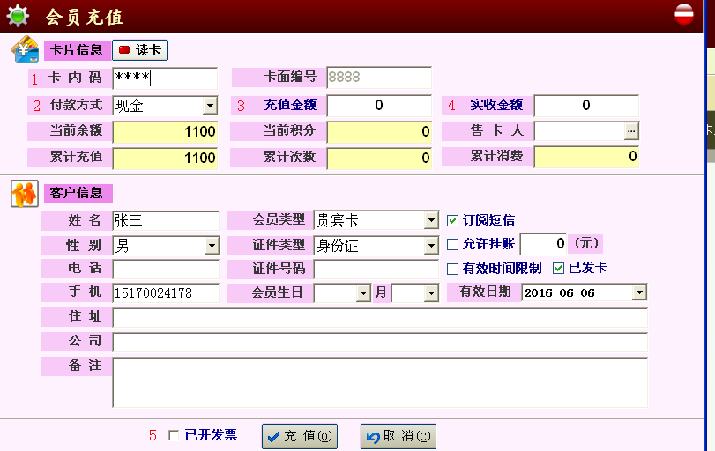
7.2.1 卡内码只需在刷卡机上刷卡，就会显示会员卡的其他信息。
7.2.2 然后选择支付方式，比如现金，银行卡等。
7.2.3 充值金额，是充值到卡里的金额。
7.2.4 实收金额是实际收到的金额面值。
7.2.5 输入完毕，如果已经开了发票，或者不需要开发票，勾选“已开发票”，点击充值完成操作。
7·3 会员换卡
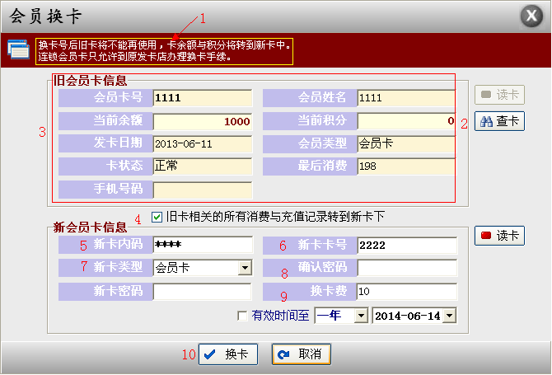
7.3.1 会员卡换卡说明。
7.3.2 选择“查卡”，找到需要换的旧卡，选择旧卡。
7.3.3 显示需要换的旧卡信息。
7.3.4 如果需要把全部信息都换入新卡，勾选此处。
7.3.5 在刷卡机上刷出新卡的卡内码。
7.3.6 输入新卡卡面上的编号。
7.3.7 选择新卡类型，卡类型必须与旧卡类型一致。
7.3.8 输入新卡密码，如果新卡不需要设置密码，此处为空。
7.3.9 换卡费即换卡时交付的手续费用。
7.3.10 完成信息操作后，点击“换卡”，完成操作。

7·4 会员卡转账
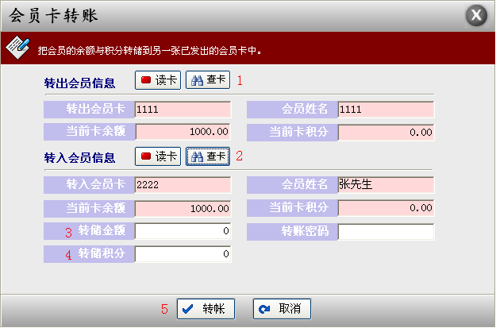
7.4.1 在会员管理界面的其他操作进入会员卡转账，点击查卡。
7.4.2 查卡之后，显示需要转出账的会员卡信息。
7.4.3 第二次点击查卡，是查询转入账卡号。
7.4.4 输入转入的充值金额。
7.4.5 输入需要转入的累计积分。
7·5 会员卡取现
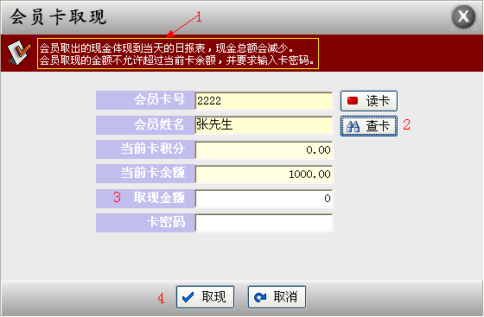
7.5.1 会员卡取现说明。
7.5.2 点击“查卡”，找到需要取现的卡信息。
7.5.3 输入需要取现的金额。
7.5.4 完成后，点击“取现”。

7·6 会员卡修改密码
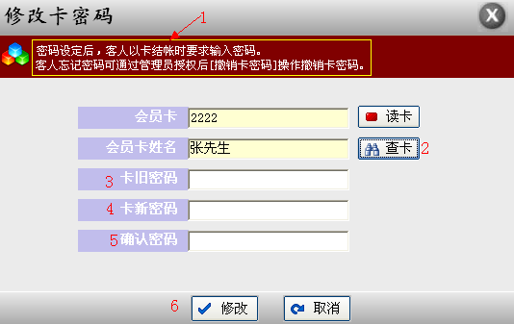
7.6.1 会员卡修改密码说明。
7.6.2 点击“查卡”找到需要修改密码的卡号。
7.6.3 输入原来的密码。
7.6.4 输入修改的新密码。
7.6.5 再次输入新密码。
7.6.6 完成后，点击“修改”。

7·7 会员卡状态管理
从“其他操作”进入，卡状态管理，有两种操作，一是挂失，客人丢了卡号，需要挂失，挂失后将不能再消费。二是恢复正常，客人找到了卡，即可给客人的卡号恢复正常状态，方可再消费。

7·8 会员卡积分冲减
卡积分的冲减，会员卡积分累计有误，需要冲减，或者积分已经兑换了物品需要冲减，选择“其他操作”的卡积分冲减，选择需要冲减的卡号，输入需要冲减的积分。
7·9 卡积分兑换
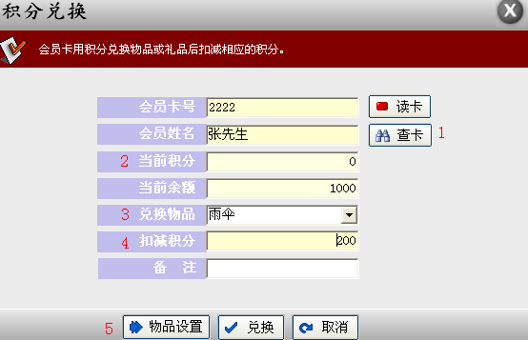
7.9.1 点击“查卡”，选择需要兑换商品的卡。
7.9.2 查卡了之后，显示卡信息和卡的积分。
7.9.3 选择兑换的物品。
7.9.4 该物品兑换时需要的积分。
7.9.5 新增物品可选择“物品设置”进入添加物品的设置界面。完成后点击“兑换”。

7·10 撤销卡密码
选择对应的卡号，点击会员管理界面的“其他操作”点击撤销卡密码。
7·11 冲减卡余额
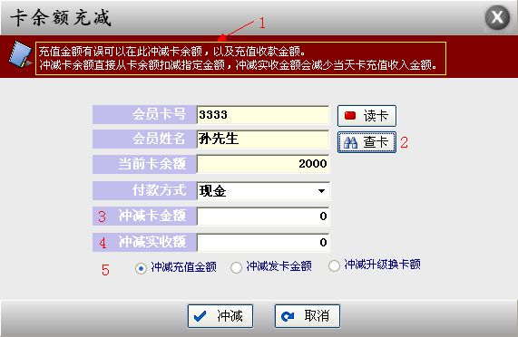
7.11.1 会员卡冲减金额说明，和药要点备注。
7.11.2 点击查卡，查到需要冲减的卡号。
7.11.3 输入冲减的卡内余额。
7.11.4 如果需要冲减的实收金额，则输入冲减实收金额，将会计入营业额。
7.11.5 冲减充值金额，表示充值时输多了，金额需要冲减。如果发卡时输入多余金额，则选择冲减发卡金额。升级换卡需要一定费用，输入多了换卡费，冲减时，就选择冲减升级换卡额。

7·12 客户管理
客户管理是针对老客户信息的录入。

7·13 会员卡查询
会员查询，可以双击会员卡号，查询卡的充值，消费，积分等记录。

八、库存管理
九、退出系统
第三章 软件功能及操作说明
一、系统管理
1·1 系统参数设置
1·2 数据备份
数据备份，是把当前系统的所有数据和设置复制成一个文件，备份的路径一般默认为系统根目录下的名字为bake的文件夹。路径也可以自行更改。
1·3 数据还原
找到备份过的文件，点击还原即可，任何退出系统，重新登录后，系统的所有数据和设置就跟备份之前一模一样。
1·4 数据初始化
数据初始化是把现有的数据清零，可以选择需要初始化的模块，初始化后，该模块的数据和信息将不复存在，不可返回，此项需小心操作。
1·5 用户权限管理
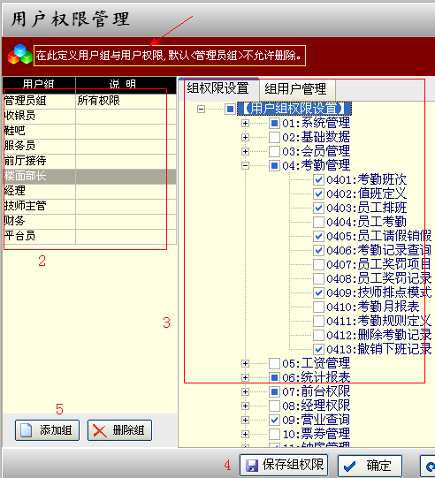
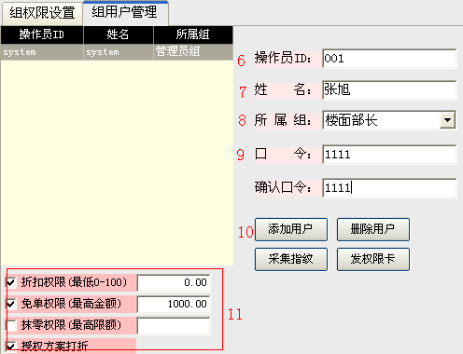
1.5.1 用户权限说明。
1.5.2 权限组列表，各个不同的组，具有不同的权限。
1.5.3 对应权限组的勾选，没有勾选表示没有权限做这个操作。
1.5.4 勾选设置完成后点击“保存组权限”。
1.5.5 如果需要新增自定义组别，点击“添加组”，完成操作。
1.5.6 组用户管理是添加系统操作员，输入操作员工号。
1.5.7 输入操作员姓名。
1.5.8 选择操作员组别，关系对应有的权限。
1.5.9 输入操作员的密码。
1.5.10 新增加的操作员，点击“添加用户”，
1·6 修改操作密码
用户登录后，选择系统管理的修改密码，来完成用户修改密码的操作。
1·7 更换操作员
选择系统管理列表下的更换操作员，对操作员进行调换，无需退出系统重新登录。
1·8 挂账还款
如果在结账时选择了挂账，在客户还款时，需要选择这里来还款。
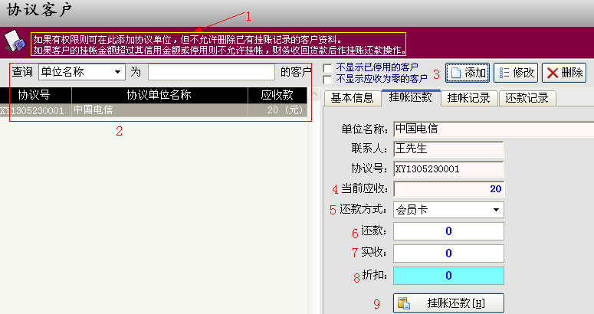
1.8.1 挂账还款说明。
1.8.2 客户列表。
1.8.3 选择添加，修改，删除可对客户资料的操作。
1.8.4 选择了客户信息，右边显示详细信息，当前应收表示当前已经挂账的数额。
1.8.5 选择还款方式。
1.8.6 还款表示当前还款的金额，小于或等于应收金额。
1.8.7 实收是实际收款金额。
1.8.8 如果实收金额，少于还款金额，此处就会自动出现折扣金额。
1.8.9 信息输入完毕，点击“挂账还款”。

1·9 收银交班
收银员下班时，需交班，选择收银交班，打印交班表，输入当前收银员的密码，点击“正式交班”。
1·10 系统操作日志
进入系统操作日志可看到任何操作员，操作的任何步骤，方便查找系统的的数据错误。
1·11 退出系统
二、考勤管理
2·1 考勤规则
考勤规则规定了上下班，迟到早退的时间限制，以及加班的时间规定。
2·2 值班定义
记录了代班和临时上班工号和时间。计入考勤。
2·3 员工排班
选择考勤管理的员工排班，进入排班界面，规定了员工的上下班时间之后，则可以进入此界面，安排员工的上班日期和早晚调换。
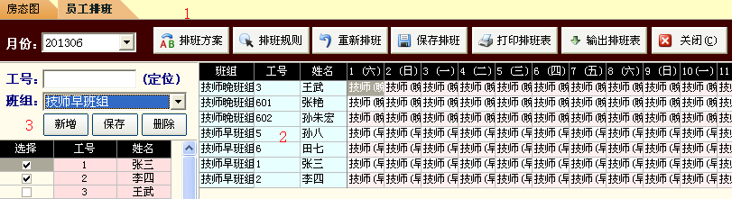
2.3.1 员工排班功能列表，可以进行方案的设置，规则的管理，设置完成后，点击“保存排班”，如果排班有误，点击“重新排班”。
2.3.2 员工排班列表，即某个员工某日上的是什么班。
2.3.3 员工班组列表，选择了班组，对应的员工属于该班组的，就需要勾选该员工，点击“保存”。如果有新增班组，点击“新增”。

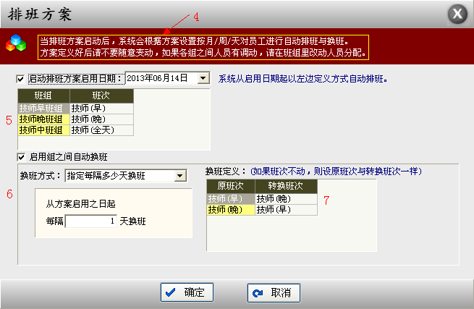
2.3.4 排班方案说明及重要备注。
2.3.5 勾选了启用排班方案，需要输入启用的日期，方案才生效。
2.3.6 如果需要自动换班，需要勾选组之间自动换班，并输入换班的频率。
2.3.7 如果班次有变动，需要选择更换的不同班次，比如早班换成晚班，晚班换成早班或者中班，没有变动则在转换的班次栏选择原班次。

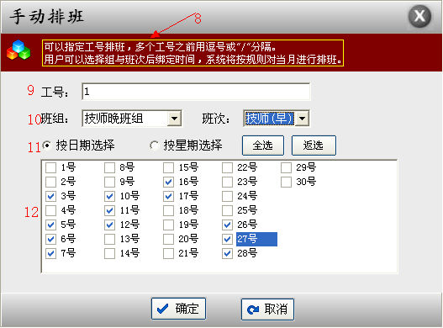
2.3.8 不需要自动排班，进入此界面进行手动排班。
2.3.9 输入需要排班的员工工号，多个员工，逗号隔开。
2.3.10 如果输入了工号，就不需要选择班组，直接选择上班的班次即可。
2.3.11 选择星期或者是日来勾选。
2.3.12 勾选对应的日期，表示该日期上的是本班次。

2·4 员工考勤刷卡
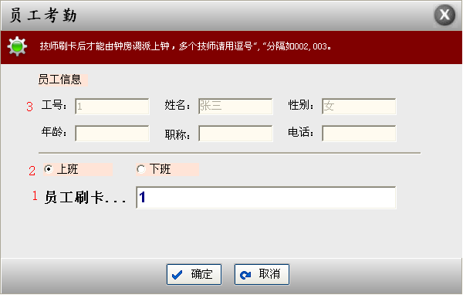
2.4.1 输入刷卡的员工号，多个员工用逗号隔开。
2.4.2 选择上班或者是下班。
2.4.3 输入了员工号，会显示该员工的信息，如果输入多个员工就不会出现信息。

2·5 刷卡记录查询
刷卡记录查询，可以查询到员工的上班时间，和下班时间，或者迟到时间，早退时间。

2·6 员工请假管理
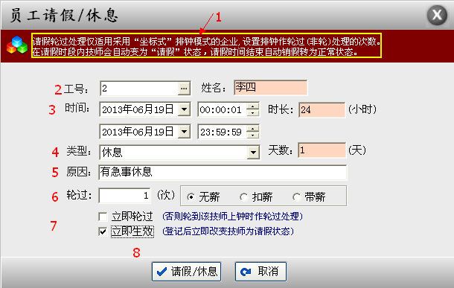
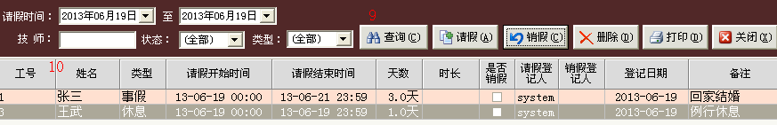
2.5.1 员工请假说明。
2.5.2 选择需要请假的员工工号，姓名自动生成。
2.5.3 选择请假的起止时间，时间的长短自动按小时计算。
2.5.4 选择请假的类型，比如休息，事假，病假，临时请假。
2.5.5 输入请假的原因。
2.5.6 如果请假回来，需要轮过处理，则输入轮过次数。
2.5.7 选择“立即生效”，请假才会成功，如果需要马上给予轮过，需要点“立即轮过”。
2.5.8 信息输入完毕，点击请假。
2.5.9 请假界面的功能键以及查询条件，对应技师号查询，对应时间查询，状态和类型查询。请假时间未到，员工提前上班，需要人为销假，点击“销假”。
2.5.10 请假信息列表。

2·7 员工奖罚登记
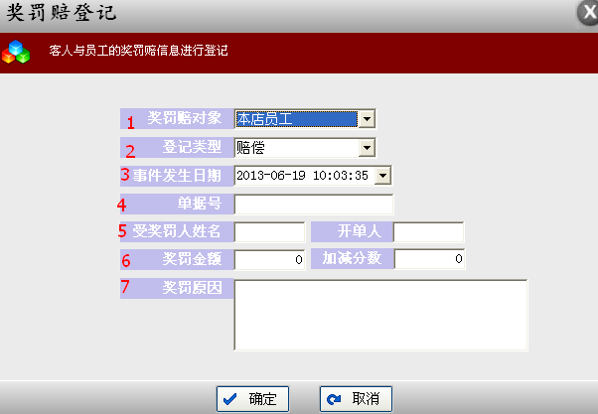
2.7.1 选择奖罚的对象，本店员工或者是客人。
2.7.2 选择登记类型，奖励或者处罚。
2.7.3 输入事情发生的具体时间。
2.7.4 开单的单据号。
2.7.5 输入收到奖罚的人的姓名和开单人姓名。
2.7.6 输入奖罚金额和考勤分数的加减。
2.7.7 输入奖罚的具体原因，要详细说明。

2·8 考勤月报表
可以查看员工的上班天数以及请假，迟到，早退的时间。
2·9 技师排钟模式
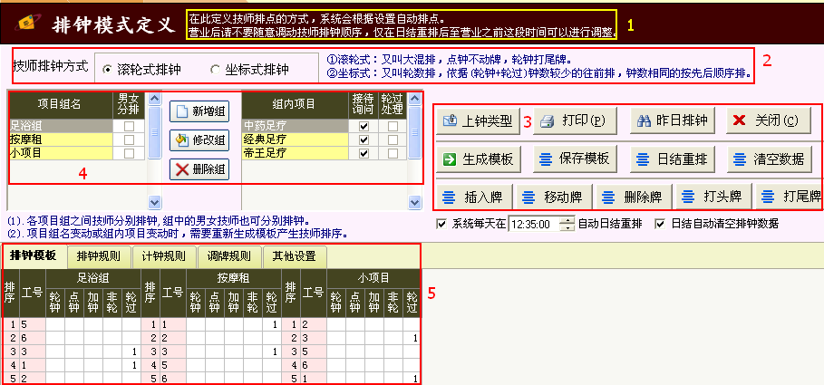
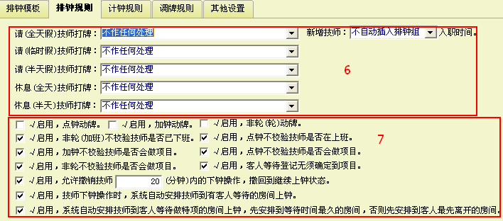
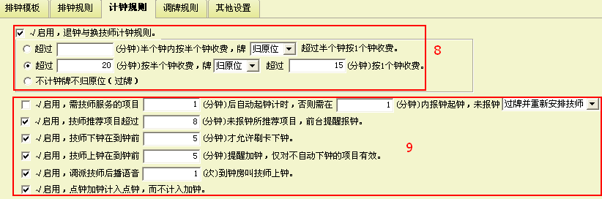
2.9.1 排钟模式说明。
2.9.2 技师排钟的两种模式，一是滚轮式，即按照顺序排，轮钟会打到尾牌，点钟不动牌。一种是坐标式，按照钟数排钟，钟数少的排在钱，钟数多的排在后面，钟数相同的按照原始顺序排。
2.9.3 排钟模式的功能按钮，上钟类型是技师上的是加钟，轮钟，或者点钟。“打印”打印出排钟顺序表，“昨日排钟”即查看昨日的排钟顺序和钟数。“生成模版”设置了项目组之后，点击生成模块，就会自动生成技师的排钟顺序和所在的项目组别。生成了之后，“保存模版”。“日结重排”就是清除原来的钟数和数据，以原来的钟数和数据，重新排列技师的上钟顺序，“清空数据”是清除上钟的数据。“插入牌”是将模版里没有的新牌号插入到指定的位置。“移动牌”把已有的牌，移动到适合的位置，“删除牌”就是叫某个牌从排序里删除，“打头牌”是将某一张牌放在组别的首位，“打尾牌”是把某一张牌移动到末尾。
2.9.4 技师排钟的组别，选择新增组，然后勾选对应的组包含的项目，或修改组，删除组。
2.9.5 设置了组别之后，点击“生成模版”此处会显示技师工号，该组出现的技师工号，表示该技师会做该组包含的项目，即能参与该组的正常排钟。
2.9.6 系统对请假的自动处理方式，可以做不处理，可以选择打头牌或尾牌，或者本班次头牌，尾牌处理，以及新增技师的处理方式。
2.9.7 此处勾选则会生效，对排钟和调派的处理方式，
A、启用，点钟动牌，勾选后，点钟的牌会跳到尾牌。
B、启用，加钟动牌，勾选后，客人加钟，牌会有位置的变动。
C、启用，非轮动牌，勾选后，非轮或值班，调派时，牌会打到合适位置。
D、不管技师上班或者下班，都可以用非轮的方式调派。也就是勾选后非轮不校验技师是否上下班。
E、加钟或非轮，都不校验技师是否会做此项目，如果技师已经在上钟，客人可以加任何项目，不管技师会不会做。
F、点钟不校验技师是否上班，或者是否会做此项目，就是不管技师是不是在上班，或者会不会做这一个项目，客人都可以点该技师服务。
G、撤销技师下钟操作，可以设定一定的时间，超过这一段时间，则无法撤销下钟。
H、如果在另外的房间，技师有等待的信息，技师下钟就立即自动安排到等待的房间上钟。
I、系统自动安排到等待的时间最久的房间上钟。
2.9.8 针对退钟规则设计，不到一个钟，或者不到半个钟的退钟方式，和牌归位置设置。
2.9.9 A、设置了技师系统自动起钟功能，在一定时间内自动起钟，不勾选则轮过另派技师。
B、设置了前台提醒功能，未报钟的技师，前台提醒并催钟。
C、针对报钟器设计，规定在一定时间内才可以刷卡下钟，否则刷卡失败。
D、前台提醒窗口和报钟器语音播报，提醒技师加钟或者下钟。
E、系统设置了报钟器语音播报的次数。
三、票券管理
3·1 票券类型设置
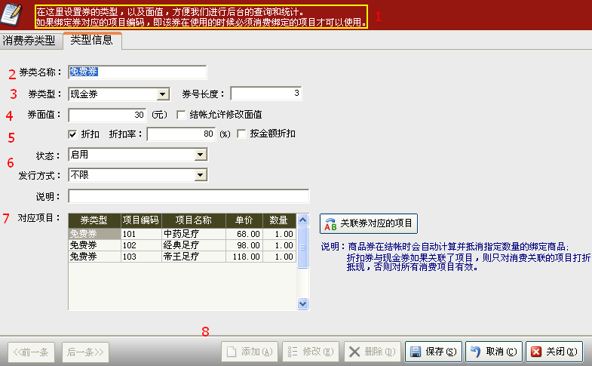
3.1.1 票券类型设置说明。
3.1.2 输入票券类型名称。
3.1.3 选择券类型，比如现金券，商品券，或折扣券。以及券号的数字长度。
3.1.4 设置每一张券的面值，已经结账时是否需要修改面值，每一张券只能用一次。
3.1.5 设置折扣率或金额折扣，针对折扣券设置的折扣。
3.1.6 设置票券的状态，有两种，启用票券可以正常参与结账。选择停用，属于该类型下的票券将不能再使用。
3.1.7 设置关联项目，则只对某一项目抵押，不设置就对所有项目抵押。
3.1.8 票券类型设置功能键，添加，修改，删除，信息输入后，保存即可。

3·2 票券发放管理
进入界面，点击“下发票券”
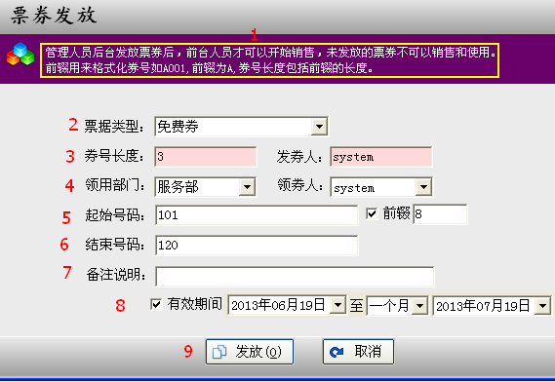
3.2.1 票券发放说明。
3.2.2 选择票券类型。
3.2.3 票券长度是设置票券类型时设置的，发券人是当前登录系统的的操作员。
3.2.4 选择领取票券的部门，和领取人。
3.2.5 票券的起始号码，即一批票券的首张票券的号码。
3.2.6 票券的结束号码，即一批票券的最后一张张票券的号码。
3.2.7 备份说明，是票券领用时的原因，以及发放票券的特殊说明。
3.2.8 勾选了有效期间，需要设定时间段，如果不勾选，票券则永久有效。
3.2.9 信息输入完毕，点击“发放”完成票券发放操作。
3·3 票券状态查询
可按照类型，状态，卡号，操作人，日期等限制的条件查询票券信息。
四、营业查询
4·1 开单记录查询
可按照时间，房间号，手牌号，接待员，开单员，单据状态和类型等限制条件来查询房间的开房信息和手牌的开牌信息。
4·2 消费明细查询
可以根据时间，类型，单号，手牌号，房间号，项目名称，项目类别，销售员，技师号，开单员，录单员，结账人等限制条件来查询每个房间或者每个客人手牌的明细消费。
4·3 历史账单查询
分为账单查询，账单明细查询处理，收银查询。账单查询可根据房间号，单号条件限制查询，假如某个单结账有误，则可以选择此单号，“重新结账”，或者需要补打帐号，补开发票等等。明细账单处理可以修改单据，修改人数，服务技师，销售员等。收银查询，记录了收银记录。

五、统计报表
5·1 营业日报表
查询每天的收银情况和营业情况，以及会员卡的充值和发卡金额。
5·2 营业月汇总表
查询收银明细和各消费类别的消费统计。
5·3 营业统计报表
查询各种收银方式明细表。
5·4 营业账单明细表
查询对应房间或手牌的消费金额和付款方式。
5·5 项目销售汇总表
记录了各个消费项目的的数量和金额统计，消费类别的数量和金额总计。
5·6 项目推销汇总表
统计员工对商品推销的数量和提成金额。
5·7 项目推销明细表
记录员工的推销明细和提成统计。
5·8 项目销售业绩表
记录各消费项目类别的数量和金额总计。
5·9 员工提成日报表
统计员工销售数量和金额，以及办卡等提成。
5·10 技师情况日报表
统计技师的具体服务项目的总额以及提成和办卡，推销。
5·11 技师提成明细表
记录技师的服务项目和提成统计明细表。
5·12 技师上钟汇总表
记录技师上钟的数量以及上钟方式，按技师区分查询，按项目区分查询。
5·13 技师上钟明细表
记录技师的服务项目和上下钟时间，以及上钟的方式和对应的服务房间号。
5·14 技师业绩汇总表
统计技师的业绩汇总，具体的项目数量和金额。
5·15 技师业绩月报表
统计具体项目的业绩，即数量和金额总计。
5·16 技师收入统计表
统计技师的项目分类分期的营业收入。
5·17 数据趋势分析图
六、帮助

